**GÓRNA NAWIGACJA**

W lewym górnym rogu należy umieścić logotyp UCE RESEARCH, mniej więcej w proporcjach, które znajdują się poniżej.

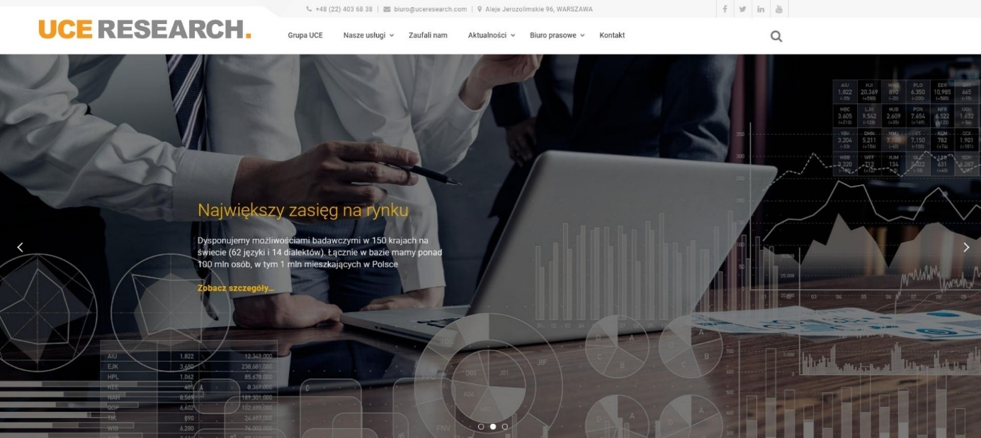

**Ikony z mediami społecznościowymi** powinny być identycznie ułożone, jak w przykładzie z UCE GROUP. Tylko wg kolejności: Facebook, Twitter, LinkedIn, YouTube.

**Górne menu:**

[ikona] +48 (22) 4036838 [ikona] biuro@uceresearch.com [ikona] Aleje Jerozolimskie 96, WARSZAWA

**Nawigacja w górnym menu:**

Grupa UCE / Usługi badawcze / Zaufali nam / Media o nas / Kontakt  
Ww. rzeczy będą przekierowane do głównej strony UCE GROUP LTD.